长葛市“国培计划（2021）”重点区域领域帮扶培训自主选学项目

简 报
（第 1 期）
主办：初中数学1坊 2021年12月26日
名师引领齐学习 凝心聚力共成长
生命，是一树花开，经年流转，依旧坚守自己心灵的桃源，不言岁月沧桑，只留明亮的眼眸，展望远方繁华......
经历了12月25日为期一天的线上培训，“国培计划”---重点区域领域帮扶培训自主选学项目第一次全员线下集中培训于12月26日在新区实验学校开展，刺骨的寒风挡不住一群怀揣梦想的追梦人,来自多个学校的老师汇聚在一起，共同学习，相互提升。

本期主要内容：
活动一：小组分工，破冰行动。
活动二：解读研修计划，明确研修任务。
活动三：解读平台操作和考核方案。
作为初中数学一坊的坊主，刘浩杰老师带领大家开启了今日的学习之旅。首次见面，先给大家介绍了三位坊主，又耐心地为大家解读研修计划和各个阶段的研修任务，包括课题的选定及意义等，让大家对该次培训和任务有了更为清晰的了解。
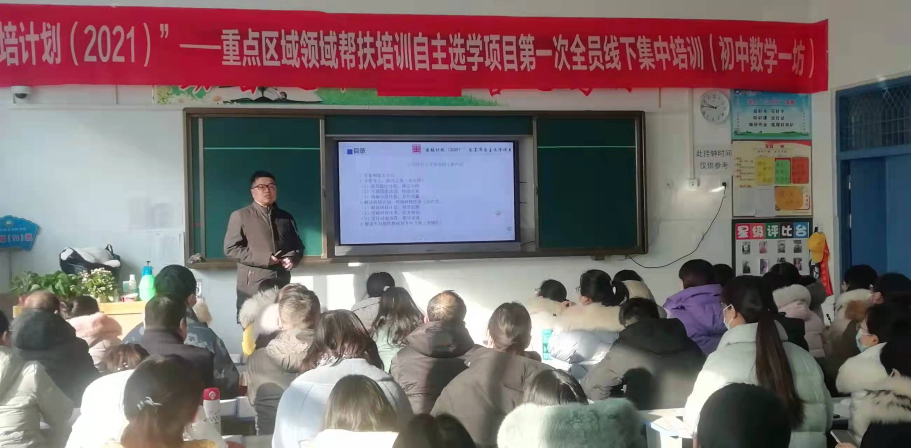
然后由孙军萍老师指导大家进行分组，给各个小组进行任务分工。
工作内容:（1）制作小组组徽。
(2)展示组徽的设计意图。
(3)制定小组口号。

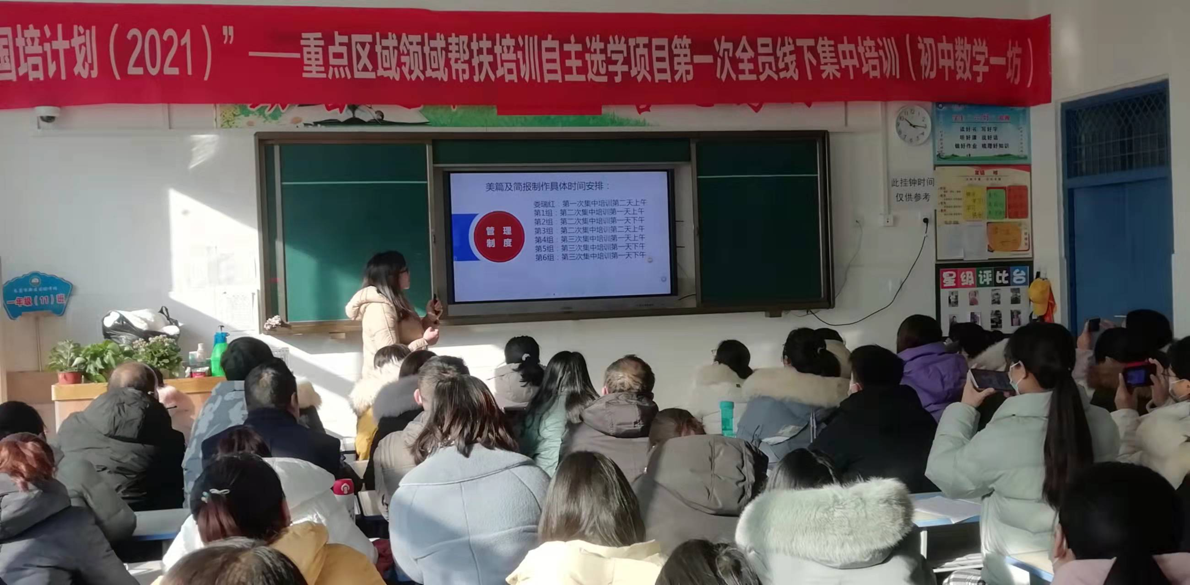
在各位坊主的引领下,老师们迅速进行了分组，很快地投入到自己的工作中来。这个画面是不是像极了我们平时上课的场面？今天换作我们的老师是不是也能把小组合作的力量发挥到极致？数学老师们一改平日的严肃，一个个像小孩子一样，在欢声笑语中一起画了起来！看看他们那种投入劲，是不是仿佛看到了他们在学校认真工作的样子？

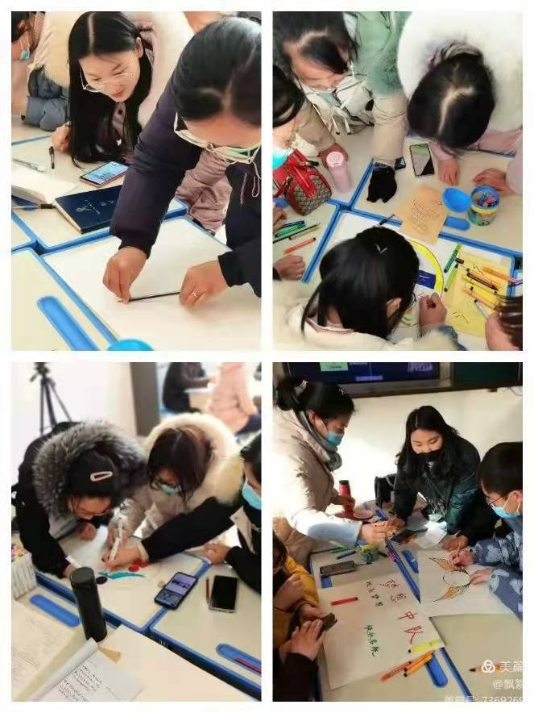

经过20多分钟的激烈讨论，每一个组都制定出了自己组徽和口号。
在没有任何作图工具的情况下能做出这样的图案，我们的老师是不
是也很棒？
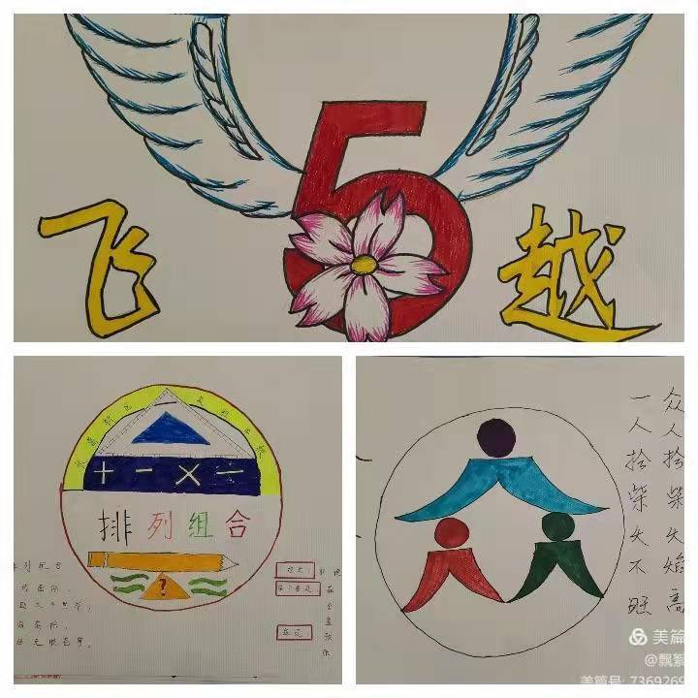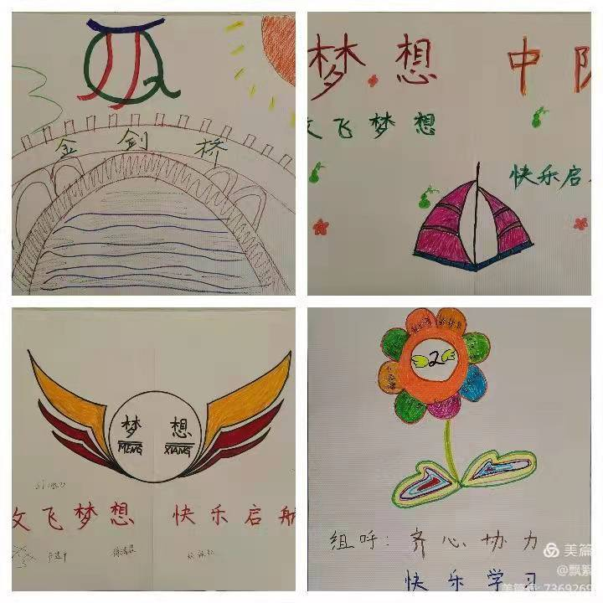
大家分别展示自己小组的组徽，并说明自己的设计理念，集体喊出自己小组的口号。
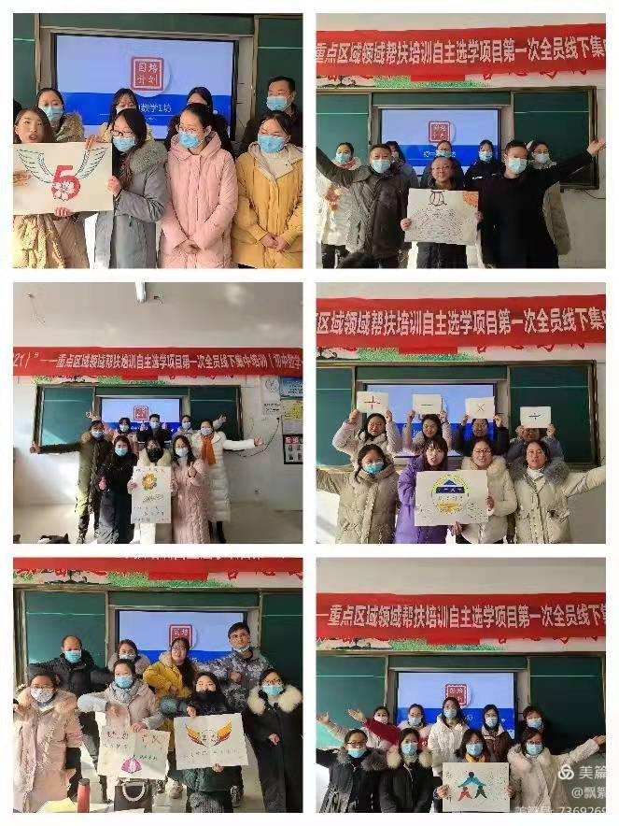
在激烈的角逐下，我们对各小组的展示进行了排名。刘浩杰老师为优秀小组进行颁奖。
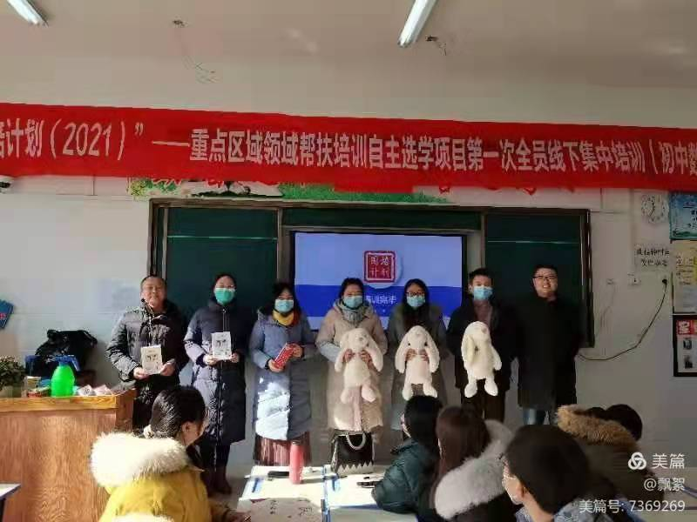
小组合作拉近了老师之间的距离，为工作坊以后工作的开展奠定了坚实的基础。在接下来的几个月里，我们会一起学习、共同成长。集体的力量如钢铁，众人的智慧如日月。相信在我们的共同努力下，在集体的智慧的碰撞下，每一个人都能得到快速的成长。也希望我们的老师在工作之余能保持一颗童心，就像今天一样，时不时给自己一点快乐，在繁忙的教学中找到属于自己的一片天空。

附：教师学习感悟：
心得体会
杨丽敏
今天上午培训中，刘浩杰坊主把这次培训的形式和主要内容进行了详细的介绍。孙军萍坊主带领大家清楚各自的分工：其中一个非常重要的环节——破冰行动：确定每个组的组名、组歌（组呼）、设计图案等，这对于单个人来说都是有难度的，但是在我们全体成员的共同努力下，获得了第二名的好成绩，这也使我们全体成员信心满满，对接下来的培训充满期待。
最后，刘浩杰又介绍了我们本次培训各个阶段的任务，之前的培训都是流于形式，听的时候热血澎湃，下去之后就不了了之，但是对于这次培训，我有信心，并且十分愿意去认真完成每一项任务，使自己的各方面能力得到一个很好地提升。

国培第一次集训有感
长葛市新区实验学校 郭艳芳
12月25日我们进行了第一次国培线上培训，王泉老师进行了《小组合作下的教学设计建议》，听了王老师的课，又观看了王老师的《认识一元一次方程---教学设计》，感觉这次的培训和以往的培训有很大的不同。12月26日上午在新区实验学校进行了线下培训。通过线下培训再次感受到国培的培训方式与以往将有大的改变。由以往的被动学习，变为现在的主动学习，老师也被分成小组，真正的参与其中。就今天上我们的分小组、小组文化的建设来说，每个老师都变被动为主动，真正的参与其中，大家是热血沸腾、激情满满。听了这次培训的详细解读，我觉得很期待接下来的培训。这种一边学习，一边实践，大家一起学习，相互教研，携手并进的教研模式、学习方法，我觉得肯定会收获满满。特别期待在这次培训中和大家一起有大的收获，研究出适合概念课教学的一种新的模式。

“国培计划”第一次线下培训感想
李小洁
今天上午两个小时的培训让我对本次的国培有了初步的了解。这次培训不在是普通的培训，专家在上面滔滔不绝，下面的听的人昏昏欲睡，培训结束之后自己毫无收获。通过上午的了解，首先这次培训形式更新颖，小班的教学效果很明显。上午的一个小活动，自己设计组徽，组歌，组名从活动的效果可以看出，老师们参与的积极性很高，且每个老师都能积极参与，让彼此之间快速熟悉。其次，本次培训是线上线下相结合的形式，充分与教学实际相结合，让老师们真正的将理论与自己的一线教学相结合，更能做饭学以致用。总而言之，期待接下来的培训，也相信自己一定能在这次国培中学到更多的教学技能。

心得体会
薛洋
12月25日，我们各位组员在家进行国培计划2021网上培训，期间王老师讲的《一元一次方程》教学设计，给我印象深刻，又一次刷新了我对概念课的讲解。收货多多。12月26日上午我们在新区实验学校线下培训，刘浩杰坊主把这次培训的形式和主要内容进行了详细的介绍。孙军萍坊主带领大家清楚各自的分工，各组设计组徽、组号，我们各组成员20精神分钟之内精心设计，然后精彩展示，大家都精神抖擞。最后，刘浩杰又介绍了我们本次培训各个阶段的任务，听的我热血澎湃，对于这次培训，我有信心，并且十分愿意去认真完成每一项任务，使自己的各方面能力得到一个很好地提升。

国培心得体会
孟鹏珍
我很荣幸能够参加本次“国培计划（2021）”长葛市自主选学项目。
首先，我对分组合作展示环节印象深刻，我们第一小组“八仙过海，各显神通”，有负责画组徽的，有帮忙涂色的，有积极选组名的，有认真撰写组呼的，还有负责设计展示造型的，最终在我们共同的努力下取得了第二名的好成绩。团结力量大，谁能想数学老师能在这么短的时间里呈现如此美妙的作品呢？
其次，我对于本次提出的概念课充满期待，跟我的教学理念不谋而合，注重概念的生成过程。

国培心得体会
张素芳
通过今天上午的培训，我觉得发挥团队的合作很重要，培训时，要求每组用20分钟时间设计组徽，制定组名，确定组呼，通过这个活动，让我们意识到团队合作的重要性。每个组的组员献计献策，齐心协力，在规定时间内，保质保量的完成了任务。由此可见，团队的战斗力是强大的，势不可挡。所以每一位组员都时刻记得我是其中的一分子，我的行动离不开团队，只有大家齐心协力，共同努力，才能共同收获劳动成果。

第一次线下集中学习感悟
张小华
今天上午我们国培计划（2021）数学一坊的成员第一次聚在一起，坊主先为我们详细讲解了培训的有关事项，接着，我们分为六个小组，以小组为单位设计自己的小组名称，呼号。各小组讨论的热火朝天，场面非常热闹，小组成员在小组组建过程中拉近了彼此的距离。这次研修活动是一次学习成长的机会，也是一次展现自我的机会，我要好好珍惜这次机会，在接下来的培训中认真学习，不断提升自己。

